《B2C电子商务平台开设与交易》工作页
任务情境 | 校园飞购B2C平台发布了一批连衣裙，李明作为消费者想要在网上看看有没有什么符合意向的，在闲逛中看到了发布的这款裙子。于是经历了发起订单等一系列操作，成功交易。
任务考核点 | 【实践考核点】  1.服务商绑定账户；  2.服务商后台进行商品类别管理、商品属性管理，商品规格管理，会员管理；  3.申请B2C卖家账号、发布商品若干；  4.申请买家账号；  5.宝贝搜索、浏览、出价与付款；  6.卖家查看发布中的商品，处理订单；  7.卖家编辑商品，商品上架，设置运费、商品被下架或删除；  8.买家确认收货和评价；  9.卖家交易成交后发货并给予买家评价；  10.买家对宝贝留言、对店铺留言；  11.买家发布求购信息；收藏宝贝、收藏店铺；  12.买家退换货，卖家进行处理；  13.卖家免费开店，并对店铺进行管理；  14.买家投诉和卖家投诉处理；  15.店铺商品数据分析和统计；
学习目标 | 1.学生能够记住并了解B2C交易模式的运营环境。  2.学生能够说出电子商务B2C在线购物流程和商品出售流程。  3.学生能够识记通过第三方支付平台来完成在线交易的方法。  4.学生能够记住买家退换货的操作流程。  5.学生能够记住服务商对卖家提供的服务和管理的内容。  6.学生能够执行店铺后台商品数据分析和统计的方法。
课前准备 | 1.小组分工  2.课前学习了哪些知识要点？  3.扫描二维码，检查课前学习效果  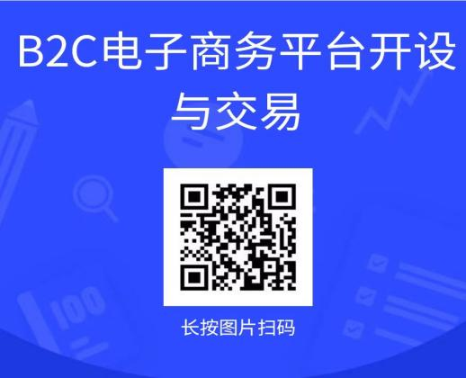
  组别 | 组长 | 组员1 | 组员2
任务策划 | 绘制工作流程图
任务实施 | 任务1：账号注册及基本信息管理  1、完成时长：45分钟  2、实施步骤：  1）进入B2C购物网站，注册3个账户并在我的邮箱中激活。将在支付通模块中申请的3个个人账号分别绑定到注册的3个账号上。此时同学们就有了账号并绑定了有存款的支付通分别用于模拟买家和卖家角色进行操作了。  2）编辑个人信息、添加收货地址、修改密码。注意在实验时学生要尽可能将所有的操作都做到，如编辑个人信息后，还得进行修改、删除的操作，删除后再添加上。因为在每个操作中系统都设置了得分点，若在实验中没有做到，将不得分。  3）进入服务商后台，在实验准备中我们已经添加了服务商账户，这里还必须完成商品类别管理、商品属性管理、商品规格管理、会员信息管理操作。注意系统中商品类别和属性已经作为基础信息存在且这些基础信息不可被修改。这里必须重新添加新的商品类别（包括普通商品和虚拟商品）一级目录、二级目录、三级目录……衣服裙子类为虚拟商品。添加类别后还需添加商品的属性以及属性维护等操作。这些操作也是得分点，注意不要漏做了。  4）在支付账号绑定的时候，有三种支付方式，所以在这里要注意，买家需要绑定三种不同的支付方式，如网银支付、支付通支付、货到付款等。  5）这里有三个任务角色，在进行账号设置的时候，需要注意确定买家、卖家账号，然后把不同的支付账号分配给不同的实验角色，一定要一对一分配，不能混乱搭配。  任务2：商品发布及管理  1、完成时长：50分钟  2、实施步骤：做好了前面的准备工作，下面即是商品发布及管理任务。首先分配下角色，刚注册了3个账号，要确定其中一个账号作为卖家账号，进行卖家店铺后台管理  一、商品属性、规格添加  1）进入服务商后台，添加商品属性、规格（要理解为什么要添加商品属性、规格）；  2）进入服务商后台，添加商品品牌，添加的品牌，可以对其进行排序、删除或者修改（掌握添加品牌的目的）；  3）添加商品，对商品信息进行编辑和修改（要注意商品是自动上架还是手动上架，区别在哪）；  4）理清商品属性、商品品牌、商品添加它们之前的顺序（有没有先后顺序）；  5）商品发布后，在B2C消费者浏览首页搜索并查看商品。  二、商品管理  1）查看其他电商平台类似商品的前台数据；  2）分析类似商品的数据，通过其他电商平台搜索类似商品属性进行对比分析；  3）修改已发布商品的数据，并对其进行管理；  4）完成修改，并再次进行发布  任务3：买卖双方交易  1、完成时长：40分钟  2、实施步骤：  1）买家搜索商品，并且收藏商品、咨询客服（问2个常见问题、客服进行回复）；  - 填写订单相关信息，确认金额，进行结算，注意，结算的时候分别用三种不同的方式进行结算；  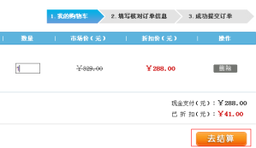  3）卖家进行订单管理，确认发货，买家确认收货；  4）完成交易，买家进行评价，卖家对买家的评价进行回复。  任务4：买家退款、退货操作  1、完成时长：45分钟  2、实施步骤：  1）卖家没有发送货物，买家申请退款，服务商同意或者不同意；  2）卖家已发货，买家申请退货且退款；  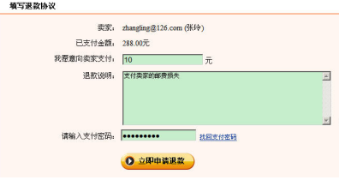  - 退货退款的流程（由学生自己总结）；  任务5：服务商深入管理  1、完成时长：40分钟  2、实施步骤：  1）会员管理，可以给某个或者所有会员发送邮件、站内信或者短信；  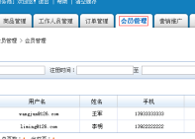  2）评论管理，查看到会员对于商品的评论，并且针对评论进行编辑和处理；  3）建议反馈管理，卖家登录账号可以给服务商进行建议和反馈，服务商可以进行查看。  任务6：统计报表  1、完成时长：50分钟  2、实施步骤：  1）商品销售排行统计，卖家店铺后台提供了销售情况的统计报表。选择“商品销售排行”，服务商可以查看各商品的销售情况，并能够生成报表。选择销售时间  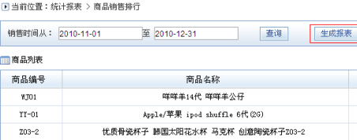  - 报表查看和分析；  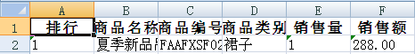  3）商品周销售统计和月销售统计。  任务7：展示汇报  1、完成时长：30分钟  2、实施步骤：  - 学生分享B2C电子商务平台开设与交易的经验与心得体会  - 学生互评  3）教师点评  4）企业点评
  难点、疑点记录
  难点、疑点记录
  难点、疑点记录
  退货退款流程
  难点、疑点记录
  难点、疑点记录

《B2C电子商务平台开设与交易》任务评价表
班级： 组别： 姓名：
学业评价项目与权重 | 评价标准 | 得分 | 评价主体
学业评价项目与权重 | 评价标准 | 得分 | 自评 | 互评 | 师评 | 企评
通用职业能力  和思政素养20% | 是否迟到、早退、旷课 | 5
通用职业能力  和思政素养20% | 课前学习积极主动，笔记完整，完成了预留作业 | 10
通用职业能力  和思政素养20% | 具有团队意识，能和小组协作完成任务 | 5
技能操作50% | B2C的买家卖家账号注册及信息管理要求 | 10
技能操作50% | 商品发布及管理 | 5
技能操作50% | 买卖双方交易 | 10
技能操作50% | 买家退款、退货操作 | 10
技能操作50% | 服务商深入管理 | 5
技能操作50% | 统计报表 | 10
学习成果30% | 流程图 | 10
学习成果30% | 成果汇报PPT | 10
学习成果30% | 工作页 | 10
总分 | 职业素养得分+技能操作得分+学习成果得分 | 100

